Нам технический прогресс
Подарил сундук чудес –
Там продуктов всяких тьма,
Охраняет их зима...
А | Б | В | Г | Д | Е | Ж
1 | 2 | 3 | 4 | 5 | 6 | 7
З | И | К | Л | М | Н | О
8 | 9 | 10 | 11 | 12 | 13 | 14
П | Р | С | Т | У | Ф | Х
15 | 16 | 17 | 18 | 19 | 20 | 21
Ц | Ч | Ш | Щ | Э | Ю | Я
22 | 23 | 24 | 25 | 26 | 27 | 28

4+4=
7-1=
10+6=
11-1=
0+1=
10+1=
13+1=

З6 | В8 | К4 | Е2 |  |  |  | Д6 | К6 | Д5 | А4 | Е8 | А3 | И1
В1 |  |  |  | Ж1 | Г3 | А2 | А8 | К9
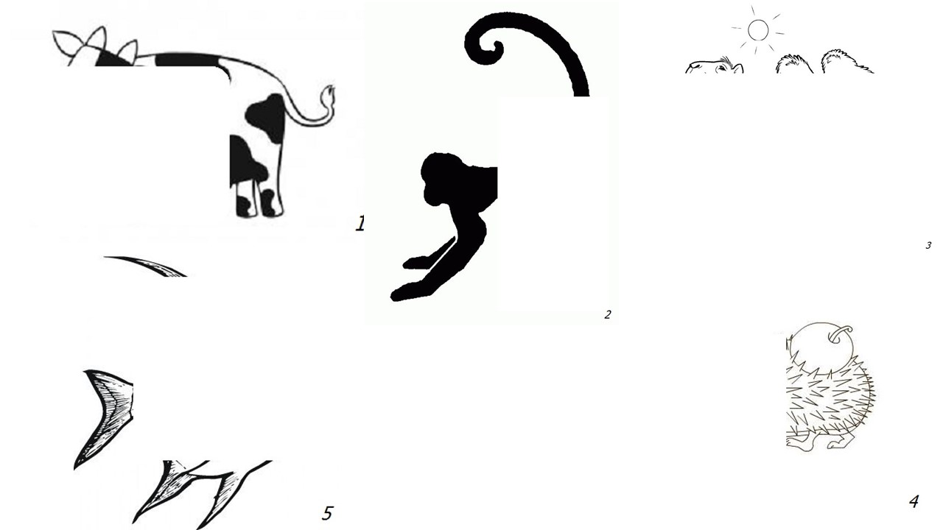

 | А | Б | В | Г | Д | Е | Ж | З | И | К
1 | о | с | в | к | о | у | ш | ч | з | ж
2 | а | в | г | т | ж | й | е | н | г | г
3 | и | у | л | к | у | б | ы | ц | м | т
4 | п | м | т | д | ы | ж | у | ш | д | о
5 | ю | ж | а | т | р | е | у | с | е | н
6 | ф | у | я | ч | с | м | и | т | б | ю
7 | у | л | д | з | ш | щ | г | н | п | к
8 | ф | ы | в | а | п | р | о | л | д | ж
9 | э | х | з | щ | ш | г | н | е | к | у

Сценарий квеста для детей в домашних условиях «Поиск подарка»

Квест предназначен для детей возраста 6-8 лет.
Цель — найти подарок/поздравление, следуя подсказкам в записках. Время прохождения около 20-25 минут (может больше или меньше), а так же 10-15 минут на создание медали выпускника.
Квест по запискам — это интересный и необычный способ преподнести ребенку подарок в день рождения (или любой другой повод), а также отличный вариант развлечь гостей этого мероприятия в домашних условиях.
Перед началом квеста, важно правильно продумать и разложить записки. Они не должны быть полностью видны, не стоит прятать записки в одной комнате.
Первое задание вы зачитываете ребенку самостоятельно.
1. В записке задание-загадка:
Нам технический прогресс
Подарил сундук чудес –
Там продуктов всяких тьма,
Охраняет их зима...(Холодильник).
В холодильнике, ребенок должен найти второе задание.

2. На листочке написаны примеры, необходимо их решить, а затем в таблице подобрать букву к каждой цифре ответа и получится слово (Зеркало).

3. Около, за, на, под зеркалом лежит следующее задание. На листочке написано слово наоборот (Кровать), ребенок должен смотря в зеркало прочитать зеркально (не нужно сразу рассказывать как это сделать, пусть попробует догадаться сам).

4. Если кроватей несколько, не говорите, где именно искать. Найдя задание, ребенок должен пройти лабиринт, который ведет до Телевизора!

5. Около телевизора ребенок находит задание из картинок. Ему нужно долгаться какое животное спряталось, дорисовать его и по первым звукам каждого животного отгадать слово (Ковер).

6. Если у вас несколько ковров, то лучше расположить последнее задание не в той же комнате, где было задание с телевизором (в коридоре, в ванне и т.д.). В задании, ребенку нужно составить предложение играя в морской бой (Твой подарок спрятан в шкафу).

7. В шкаф, который может располагаться в любой комнате (на кухне, в ванне, в коридоре и т.д.), ведь в записке не указан именно платяной шкаф, вы прячете набор для создания медали.

8. Ребенок вырезает все детали, склеивает и получается медаль выпускника!

Удачи!

Инструкция по созданию медали выпускника.

1. Разложить все необходимые детали для медали, добавить клей и ножницы.
2. Сложить гармошкой полоску по пунктирным линиям, концы склеить.
3. Вырезать две ленточки и два круга.
4. Сложить гармошку кругом и с двух сторон заклеить кругами.
5. С одной стороны приклеить ленточки.
6. Вырезать и приклеить с другой стороны надпись Выпускник.
7. С обратной стороны, на круг, приклеить кусочек двухстороннего скотча.
Медаль готова!

